PAQUETE PANAMA PLAYA Y CIUDAD
2 NOCHES EN PLAYA + 2 NOCHES CIUDAD

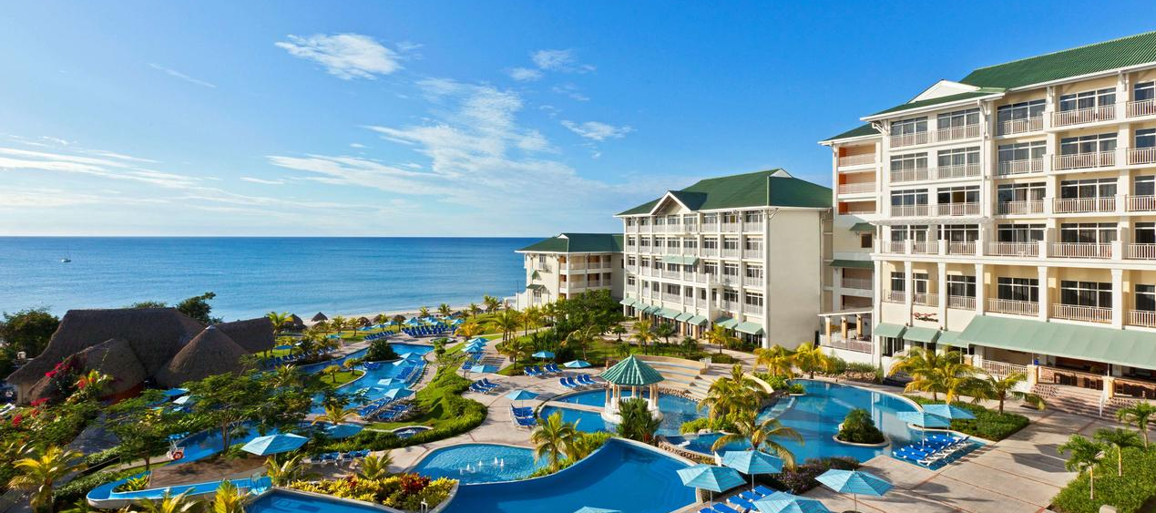

INCLUYE:
- 02 Noches de Alojamiento en Hotel de PLAYA
- Plan TODO INCLUIDO en Hotel de Playa
- 02 Noches de Alojamiento en Hotel CIUDAD
- Desayunos Diarios en Ciudad
- Traslado Aeropuerto - Hotel Playa - Hotel Ciudad - Aeropuerto
- Tour de Ciudad & Canal Entradas Incluidas + Tour de COMPRAS con retorno al Hotel Ciudad
- Tarjeta 10% Descuento Exclusiva Restaurante CASA BLANCA Casco Antiguo
- FREE COVER + Welcome Drink en las mejores Discotecas y Bares de Ciudad Panamá
- Cortesía Botella de Ron Nacional **
- Tarjeta de Descuentos en Centros Comerciales Multiplaza y Albrook Mall
- Cortesía Compras Multiplaza & Metromall mismo dia
- Cortesía SIM CARD (Chip Celular) ***

HOTEL PLAYA / HOTEL CIUDAD | SENCILLA | DOBLE | TRIPLE | NIÑO  2- 5 Años  2 | NIÑO DE  6 - 11.9 AÑOS
SHERATON BIJAO / WYNDHAM GARDEN | $705 | $461 | $441 | Cortesia | $171
SHERATON BIJAO / CLARION VICTORIA | $729 | $473 | $449 | Cortesia | $171
SHERATON BIJAO / RAMADA CENTRO | $705 | $461 | $441 | Cortesia | $171
SHERATON BIJAO / CONTINENTAL HOTEL | $853 | $545 | $525 | Cortesia | $219
SHERATON BIJAO / RIANDE GRANADA | $741 | $477 | $465 | Cortesia | $207
SHERATON BIJAO / THE EXECUTIVE | $805 | $509 | $473 | Cortesia | $207
SHERATON BIJAO / ALOFT | $853 | $533 | $513 | Cortesia | $171
SHERATON BIJAO / HILTON GARDEN INN | $777 | $509 | $481 | Cortesia | $171
SHERATON BIJAO / OCCIDENTAL PANAMA | $729 | $485 | $469 | Cortesia | $171
SHERATON BIJAO / TRYP PANAMA CENTRO | $849 | $533 | $489 | Cortesia | $171
SHERATON BIJAO / WYNDHAM ALBRROOK | $929 | $573 | $529 | Cortesia | $219
SHERATON BIJAO / RADISSON DECAPOLIS | $837 | $525 | $505 | Cortesia | $171
SHERATON BIJAO / LAS AMERICAS GOLDEN | $949 | $581 | $545 | Cortesia | $231
SHERATON BIJAO / HARD ROCK PANAMA | $1,061 | $637 | $605 | Cortesia | $171

CONDICIONES:

- Tarifas por persona sujetas a disponibilidad y cambios sin previo aviso.
- Vigencia 04ENE A 08ABR20.
- Sujetos a Cambio Sin previo Aviso.
- Mínimo 2 Pasajeros. Hotel Playa Blanca
- NO APLICA: 22-25FEB20. Favor Consultar Suplemento.

